Side 918U Handicap Søg, Opret, Ret, Slet Uddannelser
Naviger frem til side 918 | ALT + Q 918 | 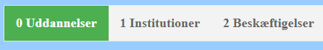
Søg Uddannelser
Søg uddannelser | Klik på feltet med 0 Uddannelser.  Side 918U åbnes som en søgeside. | 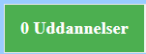
Søg på Udannelsesnavn eller Instituttets navn | - Indtast en del af eller hele uddannelsesnavnet i feltet. Klik Søg.  - Indtast en del af eller hele Instituttets navn i feltet. Klik Søg | 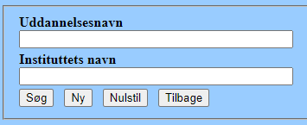
Nulstil søgningen | Klik åp knappen nulstil for at blanke søgefelterne inden ny søgning.
Opret Uddannelser
Opret ny uddannelse | Klik på knappen Ny. Side 918UA åbnes klar til indtastning. | 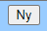
Uddannelsesnavn | Indtast navnet på den uddannelse der ønskes oprettet.
Instituttets navn | Feltet er et dropdown felt.  Klik i feltet og vælg den værdi der ønskes.
Påkrævet hjælpemiddel | Der kan evt. tilknyttes et hjælpemiddel som er påkrævet for at kunne deltage i uddannelsen. | 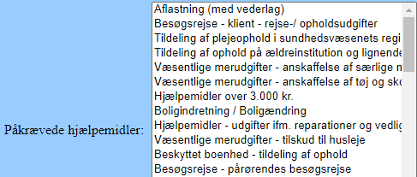
Gem | Klik på Anvend.
Ret eller slet Uddannelser
Naviger frem til side 918 | ALT + Q 918
Søg uddannelser | Klik på feltet med 0 Uddannelser.  Side 918U åbnes som en søgeside.
Søg på Udannelsesnavn eller Instituttets navn | - Indtast en del af eller hele uddannelsesnavnet i feltet. Klik Søg.  - Indtast en del af eller hele Instituttets navn i feltet. Klik Søg
Åben uddannelsen. | Klik på Uddannelsesnavn i søgeresultatlisten. Side 918UA åbnes. | 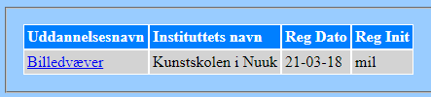
Ret uddannelse | Ret det der ønskes rettet. Klik Anvend. | 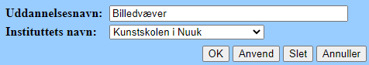
Slet uddannelse | Klik på knappen Slet.  OBS: En uddannelse der hr været tilknyttet en person kan ikke slettes!
Version 1 | Dato: 24.03.2021/MIL

